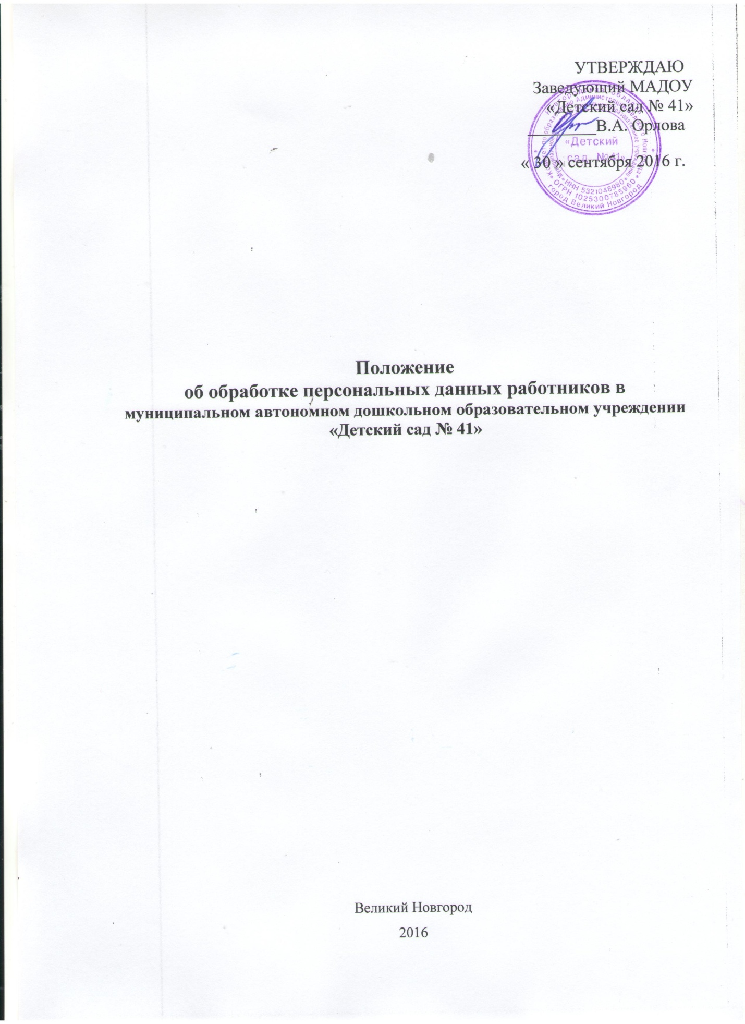

- Общие положения
Настоящее Положение об обработке персональных данных в муниципальном автономном дошкольном образовательном учреждении «Детский сад № 41» (далее – МАДОУ) разработано на основании и в соответствии с Конституцией Российской Федерации, Трудовым Кодексом РФ, Федеральным законом № 152-ФЗ от 27.07.2006 «О персональных данных», Федеральным законом № 149-ФЗ от 27.07.2006 «Об информации, информатизации и защите информации», Положением об особенностях обработки персональных данных, осуществляемой без использования средств автоматизации, утвержденным Постановлением Правительства РФ от 15.09.2008 № 687, Постановлением Правительства РФ от 01.11.2012№1119 «Об утверждении требований к защите персональных данных при их обработке в информационных системах персональных данных», и иными нормативно-правовыми актами в сфере защиты персональных данных.
Настоящее Положение устанавливает порядок обработки персональных данных в МАДОУ, в целях обеспечения защиты прав и свобод человека и гражданина при обработке его персональных данных, в том числе защиты прав на неприкосновенность частной жизни, личную и семейную тайну.
Настоящее Положение является элементом системы мер, принимаемых в МАДОУ для защиты обрабатываемых персональных данных от несанкционированного доступа, уничтожения, искажения или разглашения.
- Основные термины
В соответствии с действующим законодательством в настоящем положении применяются следующие термины:
Блокирование персональных данных - временное прекращение сбора, систематизации, накопления, использования, распространения персональных данных, в том числе их передачи;
Использование персональных данных - действия (операции) с персональными данными, совершаемые в целях принятия решений или совершения иных действий, порождающих юридические последствия в отношении субъекта персональных данных или других лиц, либо иным образом затрагивающих права и свободы субъекта персональных данных или других лиц;
Информационная система персональных данных - информационная система, представляющая собой совокупность персональных данных, содержащихся в базе данных, а также информационных технологий и технических средств, позволяющих осуществлять обработку таких персональных данных с использованием средств автоматизации или без использования таких средств;
Конфиденциальность персональных данных - обязательное для соблюдения оператором или иным получившим доступ к персональным данным лицом требование не допускать их распространения без согласия субъекта персональных данных или наличия иного законного основания;
Обезличивание персональных данных - действия, в результате которых невозможно определить принадлежность персональных данных конкретному субъекту персональных данных;
Общедоступные персональные данные - персональные данные, доступ неограниченного круга лиц к которым предоставлен с согласия субъекта персональных данных или на которые в соответствии с федеральными законами не распространяется требование соблюдения конфиденциальности.
Обработка персональных данных - действия (операции) с персональными данными, включая сбор, систематизацию, накопление, хранение, уточнение (обновление, изменение), использование, распространение (в том числе передачу), обезличивание, блокирование, уничтожение персональных данных;
Персональные данные - любая информация, относящаяся к определенному или определяемому на основании такой информации физическому лицу (субъекту персональных данных), в том числе его фамилия, имя, отчество, год, месяц, дата и место рождения, адрес, семейное, социальное, имущественное положение, образование, профессия, доходы, другая информация;
Распространение персональных данных - действия, направленные на передачу персональных данных определенному кругу лиц (передача персональных данных) или на ознакомление с персональными данными неограниченного круга лиц, в том числе обнародование персональных данных в средствах массовой информации, размещение в информационно-телекоммуникационных сетях или предоставление доступа к персональным данным каким-либо иным способом;
Уничтожение персональных данных - действия, в результате которых невозможно восстановить содержание персональных данных в информационной системе персональных данных или в результате которых уничтожаются материальные носители персональных данных;
- Порядок ввода в действие, изменения, прекращения действия Положения
Настоящее Положение утверждается и вводится в действие Приказом заведующего МАДОУ с момента издания такого приказа. Положение действует бессрочно до его отмены, изменения или замены новым Положением.
Все работники МАДОУ должны быть ознакомлены с Положением под подпись.
- Перечень обрабатываемых персональных данных
В целях исполнения обязанностей и реализации прав сторон трудового договора (работника и работодателя) в ОУ обрабатываются персональные данные работников, предусмотренные формой Т-2 (Личная карточка работника), утвержденной Постановлением Госкомстата России от 05.01.2004 № 1, а также другая информация о работнике, в соответствии с «Перечнем персональных данных, обрабатываемых в МАДОУ».
В целях заключения и исполнения гражданско-правового договора с физическими лицами могут обрабатываться следующие персональные данные граждан:
  - фамилия, имя, отчество;
  - должность;
  - год, месяц, дата рождения;
  - адрес регистрации и адрес проживания;
  - серия и номер документа, удостоверяющего личность, дата выдачи и выдавший орган;
  - ИНН;
  - номер страхового свидетельства государственного пенсионного страхования;
  - адрес электронной почты;
  - номер телефона, мобильного телефона.
- Обработка персональных данных работников МАДОУ
5.1. Обработка персональных данных работника может осуществляться исключительно в целях обеспечения соблюдения законов и иных нормативных правовых актов, содействия работникам в трудоустройстве, обучении и продвижении по службе, обеспечения личной безопасности работников, контроля количества и качества выполняемой работы и обеспечения сохранности имущества.
  - Получение (сбор) персональных данных работников МАДОУ осуществляет заведующий МАДОУ «Детский сад № 41» - Орлова Вера Алексеевна.
Все персональные данные работника следует получать у него самого. Если персональные данные работника возможно получить только у третьей стороны, то работник должен быть уведомлен об этом заранее и от него должно быть получено письменное согласие. Работодатель должен сообщить работнику о целях, предполагаемых источниках и способах получения персональных данных, а также о характере подлежащих получению персональных данных и последствиях отказа работника дать письменное согласие на их получение.
  - Работодатель не имеет права получать и обрабатывать персональные данные работника о его политических, религиозных и иных убеждениях и частной жизни. В случаях, непосредственно связанных с вопросами трудовых отношений, в соответствии со статьей 24 Конституции Российской Федерации работодатель вправе получать и обрабатывать данные о частной жизни работника только с его письменного согласия.
  - Работодатель не имеет права получать и обрабатывать персональные данные работника о его членстве в общественных объединениях или его профсоюзной деятельности, за исключением случаев, предусмотренных Трудовым кодексом РФ и федеральными законами.
  - Обработка персональных данных без использования средств автоматизации осуществляется в соответствии с «Инструкцией по обработке персональных данных, осуществляемой без использования средств автоматизации».
  - Хранение персональных данных работников на бумажных носителях осуществляется в металлических шкафах и сейфах. Трудовые книжки, личные дела, личные карточки работников по форме Т-2 хранятся в кабинете заведующего МАДОУ «Детский сад № 41».
  - Документы, содержащие персональные данные, необходимые для осуществления выплат заработной платы работникам и других выплат и отчислений (в Пенсионный фонд, в Фонд социального страхования), хранятся в помещении бухгалтерии МАДОУ «Детский сад № 41»
  - Архивное хранение персональных данных работников осуществляется на бумажных носителях в специальном помещении. Помещение архива оборудовано противопожарной дверью.
  - Автоматизированная обработка персональных данных работников осуществляется с использованием типовых прикладных решений Васюкова. Хранение персональных данных работников при автоматизированной обработке осуществляется в пределах контролируемой зоны МАДОУ. Пользователям автоматизированных информационных систем, содержащих персональные данные сотрудников, запрещено записывать и хранить на внешних (отчуждаемых) носителях информацию, содержащую персональные данные.
  - При принятии решений, затрагивающих интересы работника, работодатель не имеет права основываться на персональных данных работника, полученных исключительно в результате их автоматизированной обработки.
  - Работодатель обеспечивает за счет собственных средств защиту персональных данных работника от неправомерного их использования или утраты в соответствии с требованиями, установленными законодательством РФ.
- Доступ к персональным данным работника
Доступ к персональным данным работников МАДОУ разрешен только специально уполномоченным лицам, при этом указанным лицам предоставляется право обрабатывать только те персональные данные работника, которые необходимы для выполнения работником конкретных функций, определенных должностной инструкцией.
Внутренний доступ к персональным данным работника МАДОУ имеют:
- Заведующий, завхоз, старший воспитатель, главный бухгалтер;
- сотрудники бухгалтерии – в целях исполнения ими своих должностных обязанностей;
- непосредственный и вышестоящий руководитель работника, а при переводе работника на другую работу в пределах МАДОУ - также руководитель подразделения, в которое переводится работник;
- сотрудники, осуществляющие сетевое администрирование МАДОУ – в объеме и в целях выполнения функциональных обязанностей по предоставлению работнику доступа к информационным ресурсам предприятия и контроля такого доступа;
- отдельные сотрудники МАДОУ для выполнения служебных обязанностей на основании списков, утвержденных директором МАДОУ.
Внешний доступ к персональным данным работников в силу действующего законодательства имеют:
- органы Федеральной налоговой службы РФ;
- военные комиссариаты;
- Пенсионный фонд РФ и территориальные органы;
- Федеральный фонд обязательного медицинского страхования РФ и его территориальные органы;
- Фонд социального страхования РФ и его территориальные органы;
- правоохранительные органы, органы Прокуратуры РФ, Федеральная служба судебных приставов и её территориальные органы и иные органы государственной власти в пределах представленных законом полномочий;
- страховые компании в рамках договоров обязательного и добровольного медицинского страхования жизни и здоровья работников, заключаемых работодателем.
- Защита персональных данных
Защита персональных данных в МАДОУ представляет собой систему мер, обеспечивающих предотвращение несанкционированного доступа к персональным данным, их неправомерного разглашения или распространения. В целях защиты персональных данных в МАДОУ принимаются правовые, организационные и технические меры в соответствии с действующим федеральным законодательством.
- Права и обязанности работника и работодателя в области обработки персональных данных работника
  - Обязанности работодателя
Работодатель обязан:
    - Соблюдать установленные законодательством требования к обработке персональных данных работника, контролировать соблюдение настоящего Положения представителями работодателя, осуществляющими обработку персональных данных работников.
    - Разрешать доступ к персональным данным работников только специально уполномоченным лицам.
    - Не сообщать персональные данные работника третьей стороне без письменного согласия работника, за исключением случаев, когда это необходимо в целях предупреждения угрозы жизни и здоровью работника, а также в других случаях, предусмотренных Трудовым кодексом или иными федеральными законами.
    - Не сообщать персональные данные работника в коммерческих целях без его письменного согласия.
    - Предупредить лиц, получающих персональные данные работника, о том, что эти данные могут быть использованы лишь в целях, для которых они сообщены. Данное положение не распространяется на обмен персональными данными работников в порядке, установленном Трудовым кодексом РФ и иными федеральными законами.
  - Права работодателя
Работодатель имеет право:
    - Получать (запрашивать) от работника (а в предусмотренных законодательством случаях – и от третьих лиц) персональные данные работника, необходимые для исполнения обязанностей работодателя, вытекающих из трудового договора, а также предусмотренных действующим законодательством.
    - Запрашивать информацию о состоянии здоровья работника, относящуюся к вопросу о возможности выполнения работником трудовой функции.
    - Сообщать персональные данные третьим лицам (в том числе органам государственной власти) без письменного согласия работника в случаях, предусмотренных законодательством.
    - Обрабатывать персональные данные работников в целях организации поздравлений с днем рождения и юбилейными датами.
    - Предоставлять доступ к персональным данным работников только специально уполномоченным лицам.
  - Обязанности работника
Работник обязан:
    - Сообщать работодателю полные и достоверные персональные данные.
    - Предъявлять работодателю предусмотренные законодательством документы, содержащие персональные данные (в том числе в соответствии со ст. 65 Трудового кодекса РФ: паспорт или иной документ удостоверяющий личность, трудовую книжку (за исключением случаев, когда трудовой договор заключается впервые), страховое свидетельство государственного пенсионного страхования, документы воинского учета (для военнообязанных и лиц, подлежащих призыву на военную службу), документы об образовании, о квалификации, о наличии специальных знаний, а также дополнительные документы в случаях, предусмотренных законодательством).
    - В целях надлежащего исполнения работодателем своих обязанностей, а также реализации предусмотренных законом прав, незамедлительно сообщать работодателю об изменении своих персональных данных (фамилии, имени, отчества, адреса регистрации или проживания, телефона, мобильного телефона, о поступлении в учебные заведения, о получении (завершении) образования (дополнительного образования), о рождении детей, изменении семейного положения и т.п.).
  - Права работника
Работник имеет право:
    - Получать полную информацию о своих персональных данных и их обработке.
    - Иметь свободный доступ к своим персональным данным, включая право на получение копии любой записи, содержащей его персональные данные, за исключением случаев, предусмотренных законом.
    - Требовать исключения или исправления неверных или неполных персональных данных путем подачи работодателю соответствующего письменного заявления, с приложением документов, подтверждающих корректные персональные данные.
- Обязанности работников МАДОУ при обработке персональных данных
  - Сотрудники МАДОУ, осуществляющие в ходе выполнения своих трудовых обязанностей обработку персональных данных, обязаны соблюдать настоящее Положение, знать и соблюдать требования«Инструкции по обработке персональных данных, осуществляемой без использования средств автоматизации» и «Инструкции по обеспечению безопасности персональных данных».
  - Сотрудник, ответственный за обработку персональных данных сотрудников ОУ обязан хранитьдокументы кадрового учета, содержащие персональные данные работников, в соответствии с требованиями законодательства и не допускать ознакомления с персональными данными работников лиц, не указанных в разделе /6/ настоящего Положения.
  - Сотрудники обязаны использовать персональные данные, ставшие известными им в ходе выполнения трудовых обязанностей, исключительно в целях исполнения своих должностных обязанностей.
  - Сотрудникам запрещается распространять, разглашать, сообщать третьим лицам персональные данные, ставшие известными им в ходе работы в МАДОУ, за исключением случаев, предусмотренных законодательством, или когда это обусловлено установленной технологией обработки персональных данных.
- Ответственность за обеспечение сохранности персональных данных
За нарушение правил обработки персональных данных, их неправомерное разглашение или распространение, виновные лица несут дисциплинарную, административную, гражданско-правовую или уголовную ответственность в соответствии с действующим законодательством.

Лист ознакомления
с Положением об обработке персональных данных в муниципальном автономном дошкольном образовательном учреждении
«Детский сад № 41»_
(наименование образовательного учреждения)

№ п/п | Фамилия, имя, отчество работника | Дата ознакомления с Положением | Подпись работника

